***Theory of Computation***

Team 21

Group 1

Team Memmers:

|  |  |
| --- | --- |
| Name | ID |
| محمد حسن ابراهيم حسن | 20191700522 |
| محمد احمد عبد الرحمن عبد العليم | 20191700494 |
| يوسف سامح رشدي | 20191700769 |
| يحيي حسانين محمد محمود | 20191700753 |
| الاء احمد محمد | 20191700119 |
| 1. First Question |  |

1. Second question

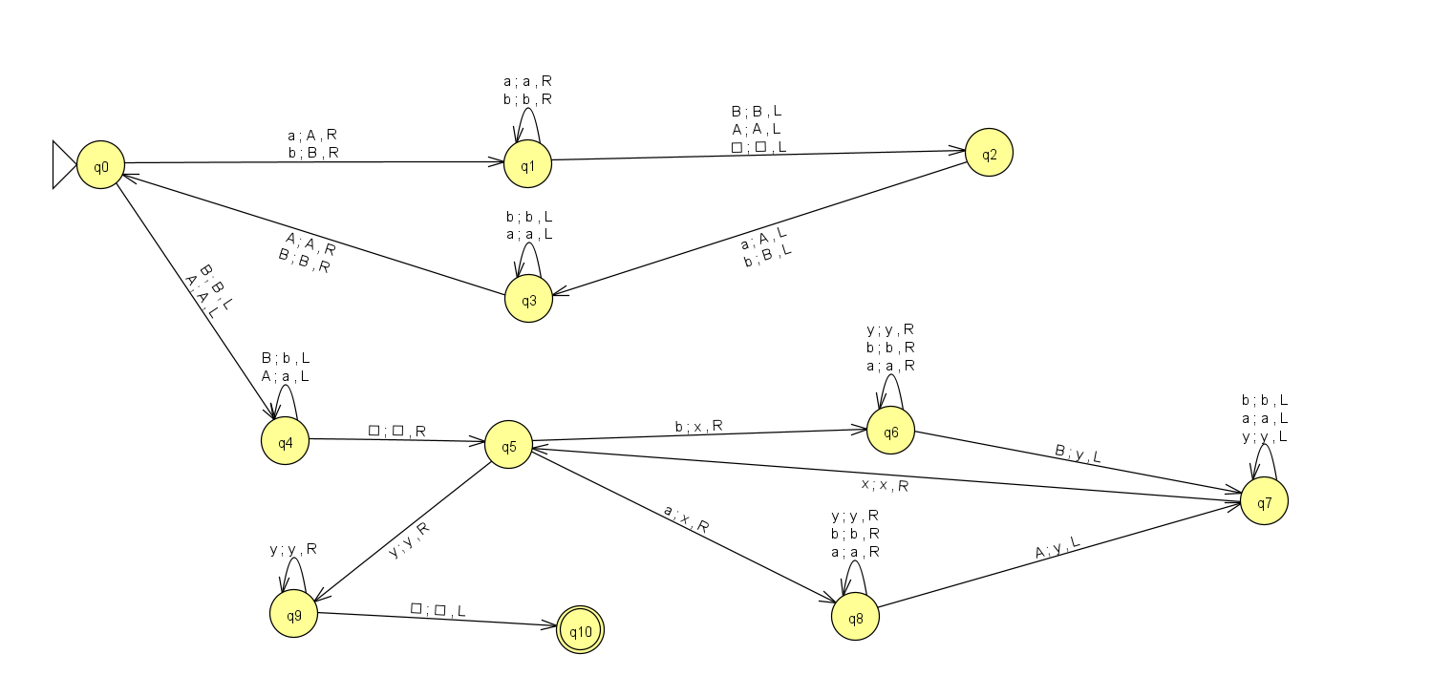

1. Third question

